Міністерство науки та освіти України

Національний Університет «Львівська Політехніка»

Кафедра інформаційних систем та мереж

Лабораторна робота №2

з дисципліни «Екстремальне програмування»

Виконав:

Студент групи КН-311

Шинко Р.С

Прийняв:

Щербак С.С.

Львів-2020

**Мета:** встановлення засобу автоматизації роботи з програмними проектами , який використовується для Java проектів.

**Завдання**

Встановити та налаштувати Apache Maven, навести приклад використання.

**Виконання роботи**

**Мавен –** це інструмент управління побудовою та залежностями для розробки додатків на базі Java. Як і інші інструменти розробки на базі Java, він налаштовується за допомогою змінних середовища Windows.

**Розташування змінних середовища Windows:**  
Панель управління> Усі елементи панелі керування> Система> Додаткові параметри системи> Змінні середовища.

Порядок дій:

1. Для початку необхідно встановити JDK та додати змінну середовища «JAVA_HOME», що було зроблено в лабораторній роботі №1.
2. Завантаження Maven та додавання «MAVEN_HOME» та «MAVEN_HOME» до змінних середовища.

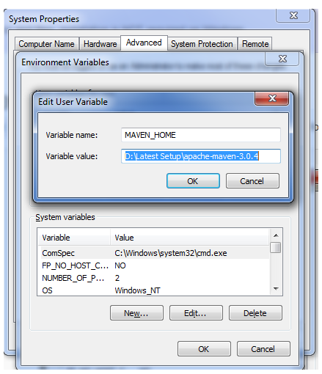

1. Додати каталог “maven/bin” у змінну PATH.

Це необхідно для того щоб запускати maven з командної стрічки. Оновіть змінну PATH за допомогою ‘Maven-installation/bin’ directory.

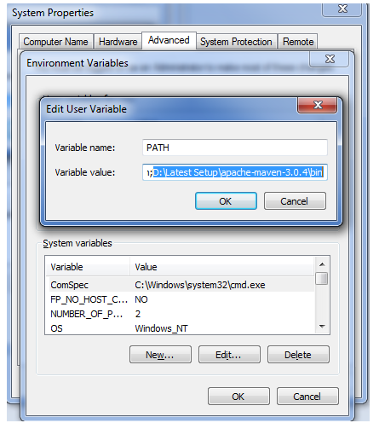

1. Перевірити результат встановлення Maven в консолі (командній стрічці)



Приклад додавання залежності у файл pom.xml, при створенні проекту за допомогою maven:

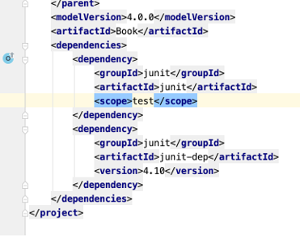

**Висновок:** під час виконання лабораторної роботи ми навчились встановлювати та використовувати maven для автоматичної збірки java-проектів.